测报表格：顺序问题

建立表格时，字段的顺序调整后，只是web端显示顺序改变了，实际下载该表格时的显示和手机端显示都没变，

在表格管理新添加的字段即使调整了顺序，也是显示在表格最后一项。
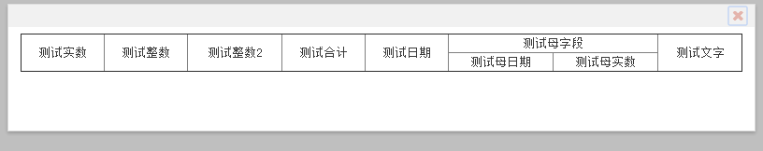
手机端：
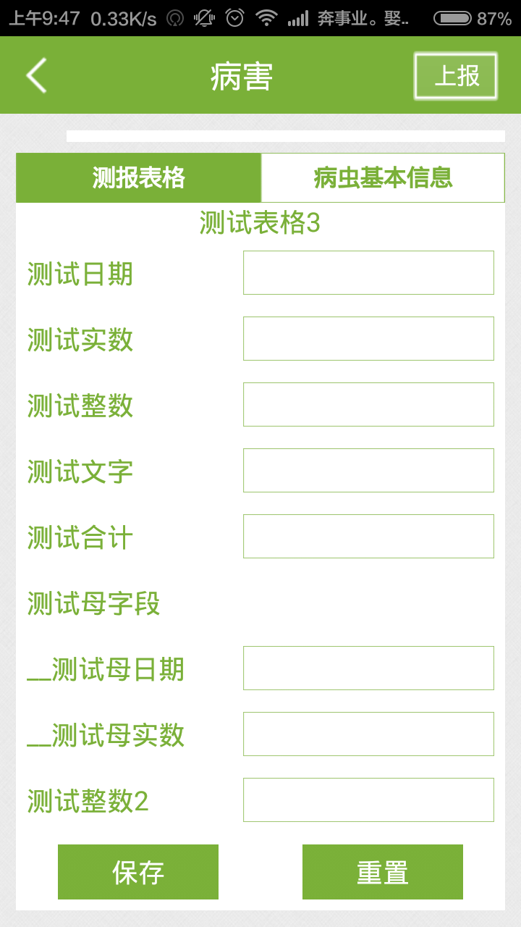
下载表格：
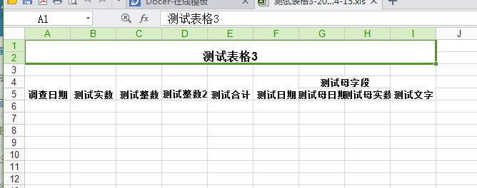

字段属性：上报数据时，点击字段属性为“合计字段”时，显示“设置”，如图
